TASARRUF (S=SAVİNG)
Gelirin harcanmayan kısmı tasarruf olarak adlandırılır.
S=$S_{0}$+s$Y_{d}$ veya S=${-C}_{0}$+$sY_{d}$
S: tasarruflar
s: marjinal tasarruf eğilimi
$Y_{d}:$harcanabilir gelir
S=${-C}_{0}$+s$Y_{d}$
Y= C + S +T
Y-T= C+S
$Y_{d}$= C +S
C=$C_{0}$+c$Y_{d}$
$Y_{d}$=$C_{0}$+c$Y_{d}$+S
$Y_{d}$-c$Y_{d}$=$C_{0}$+S
$Y_{d}$(1-c)=$C_{0}$+S
S=${-C}_{0}$+ (1-c)$Y_{d}$
$Y_{d}$=C+S
Δ$Y_{d}$=ΔC+ΔS
$\frac{{ΔY}_{d}}{{ΔY}_{d}}$=$\frac{ΔC}{{ΔY}_{d}}$+$\frac{ΔS}{{ΔY}_{d}}$
$\frac{ΔC}{{ΔY}_{d}}$=c marjinal tüketim eğilimi (MPC)
$\frac{ΔS}{{ΔY}_{d}}$=s marjinal tasarruf eğilimi (MPS)
c+s=1
s=1-c
S=${-C}_{0}$+$sY_{d}$
S=${-C}_{0}$+$s*0$
$S_{0}$ otonom tasarruflar: gelirden bağımsız yapılan tasarruflardır.
S=$S_{0}$+s$Y_{d}$
S=$S_{0}$+s$0$
Örn: miras, kamulaştırma
S
S=$S_{0}$+s$Y_{d}$

$$ΔS$$
s
$$S_{0}$$

$$ΔY$$
Y
0
Eğim=tan$α$=$\frac{karşı}{komşu}$=$\frac{ΔS}{{ΔY}_{d}}$
$\frac{ΔS}{{ΔY}_{d}}$=s marjinal tasarruf eğilimi
ORTALAMA TASARRUF EĞİLİMİ (APS)
APS: Tasarrufların gelire oranını ifade eder.
APS= $\frac{S}{Y}$

C= $C_{0}$+c$Y_{d}$
$$C_{0}=otonom tüketim$$
c: marjinal tüketim eğilimi
$Y_{d}$=Y-T
$Y_{d}$=C+S
Δ$Y_{d}$=ΔC+ΔS
$\frac{{ΔY}_{d}}{{ΔY}_{d}}$=$\frac{ΔC}{{ΔY}_{d}}$+$\frac{ΔS}{{ΔY}_{d}}$
$\frac{ΔC}{{ΔY}_{d}}$=c marjinal tüketim eğilimi
$\frac{ΔS}{{ΔY}_{d}}$=s marjinal tasarruf eğilimi
c+s=1
s=1-c
S=$S_{0}$+s$Y_{d}$
S=${-C}_{0}$+$sY_{d}$
S=${-C}_{0}$+$Y_{d}$(1-c)
S, $C_{0}$+
S=${-C}_{0}$+$Y_{d}$(1-c)

Y
0 D
$${-C}_{0}$$

YATIRIMLAR (I=İnvestment)
Firmaların yapmış oldukları uzun dönemli fayda sağlayan harcamalardır.
Yatırımlar 2 ye ayrılır:
- Beşeri sermaye yatırımları örn: insana yapılan yatırım eğitim harcaması, sağlık harcaması
- Fiziki sermaye yatırımları örn: yol, köprü, baraj, okul, vb.
Örn: yeni araç gereç alımı, üretim yeri için bina alımları ve arge giderleri
Yatırımlar 3 grupta toplanabilir
- Makine ve teçhizata yapılan ilaveler
- Bina, yol, baraj ve inşaat harcamaları
- Hammadde, yarı mamul yada mamul maddelerden satış amacıyla elde tutulanların miktarında oluşan artışlardır.
NOT: sermaye stokuna yapılan harcamalara yatırım; sermaye stokunun el değiştirmesine ise plasman adı verilir.
GELİR-YATIRIM İLİŞKİSİ
I= $I_{0}$+h$Y_{}$
I: Yatırımlar
$I_{0}$: otonom yatırımları
h$Y_{}$: uyarılmış yatırımlar
h: yatırımların gelire olan duyarlılığı

${I }_{0}$OTONOM YATIRIMLARI
Gelirden bağımsız olarak yapılan yatırım harcamalarıdır.
I

${I }_{0}$ ${I }_{0}$

Y

I= $I_{0}$+h$Y_{d}$ $Y_{d}$=0
I= $I_{0}$
Y=-2.6
OTONOM YATIRIMLARI ETKİLEYEN UNSURLAR
- Piyasa faiz oranları
- Bekleyişler: yapılacak yatırımların getirisine yönelik bekleyişler (r)
- sermayenin marjinal etkinliği: yatırımların gelecekteki beklenen getirisini, bugünkü yatırım tutarına eşitleyen iskonto oranı olarak adlandırılır.
MEC: Sermayenin marjinal etkinliği
r: yatırımların getirisine yönelik bekleyişler
MEC=r
Firmalar bu iki değere bakarak yatırım kararı verirler
r > i firmalar yatırım yaparlar
r < i firmalar yatırım yapmaz
r = i firmalar sadece bakım onarım harcamaları yapar.
NOT: Nominal faizler ile yatırımlar arasında negatif yönlü bir ilişki vardır.

i
I

NOT: keynesyen model depresyon içerisindeki bir ekonomiyi incelediği için yatırımların faize duyarlılığı sıfırdır.
i I

I

Reel ≠ real
Reel= $\frac{nominal }{fiyat}$
Reel Faiz Oranı: Enflasyondan arındırılmış faiz oranıdır.
Reel faiz oranı=nominal faiz oranı-beklenen enflasyon oranı fisher denklemi
r=i - $π^{e}$ fisher denklemi
$π^{e}$: beklenen enflasyon oranı
İ: nominal faiz oranı
r: reel faiz oranı
Sapma derecesi yüksek ise;
Reel faiz oranı = $\frac{nominal faiz oranı-beklenen enflasyon oranı }{1+beklenen enflasyon oranı }$
UYARILMIŞ YATIRIMLAR (hY)
Gelire bağlı olan yatırımlardır
Gelirin artması yatırımları artıracaktır
I= $I_{0}$+h$Y_{d}$ h=0,5 ise y=+1 birim artarsa yatırımlar 0,5 birim artar
I= $I_{0}$+0,5*1=0.5
yatırımlar=uyarılmış yatırımlar + otonom yatırımlar

I I= $I_{0}$+h$Y_{d}$

$I_{0}$

$I_{0}$
y

$I_{0}=$ Artarsa Yatırım Eğrisi Paralel Olarak Yukarı Kayar.

h

YATIRIM FAİZ İLİŞKİSİ
Basit keynesyen modelde yatırımları belirleyen en önemli unsur faizlerdir. Faize göre yatırım fonksiyonu:
I= $I_{0}$– $b$i
İ: nominal faiz oranı
b: yatırımların faize duyarlılığı
b=$\frac{ΔI}{Δi}$= $\frac{yatırımlardaki değişme }{faiz oranlarındaki değişme }$

i EĞİM = $-\frac{1}{b}$
$$i_{1}$$

$$i_{2}$$

I

KAMU HARCAMALARI (G: Government)
Devletin yaptığı harcamalardır.
Basit keynesyen modelde kamu harcamaları reel çıktıyı doğrudan etkileyen harcamalardır.
Bu nedenden dolayı transfer harcamaları ve faiz ödemeleri ayrı değerlendirilir.
Basit keynesyen modelde kamu harcamaları otonomdur.
G=$G_{0}$
OTONOM KAMU HARCAMALARI ($G_{0}):$gelirden bağımsız yapılan harcamalardır. Bu harcamalar devleti devlet yapan tam kamusal mallar için yapılan harcamalardır.
G

$G_{0}$

Y

DIŞA KAPALI MODELDE TOPLAM HARCAMA FONKSİYONU
AE: Toplam gerçekleşen harcamalar
Y: toplam planlanan harcamalar
Y=AE DENGE
AE= C + I + G C=$C_{0}$+c$Y_{d}$ I= $I_{0}$+h$Y_{d}$ I= $I_{0}$– $b$i I= $I_{0}$
G= $G_{0}$ S=$S_{0}$+s$Y_{d}$
AE= C + I + G
AE= $C_{0}$+c$Y_{d}$+ $I_{0}$ + $G_{0}$
Toplam gerçekleşen harcamalar=toplam planlanan harcamalar
AE = Y
Y= $C$ +$I$+ G Dışa Kapalı Keynesyen Model
Y= $C_{0}+cY_{d}$+ $I_{0}$ + $G_{0}$ ($Y_{d}$=Y-T)
Y= $C_{0}$+c(Y-T)+$I_{0}$ + $G_{0}$ ( T=$T_{0}$+ tY)
Y= $C_{0}$+c(Y-${(T}_{0}$+tY))+$I_{0}$ + $G_{0}$
Y= $C_{0}$+cY-${cT}_{0}$-ctY+$I_{0}$ + $G_{0}$
Y- cY + ctY = $C_{0}$+$I_{0}$ + $G_{0}-{cT}_{0}$
Y(1-c(1-t)) =$C_{0}$+$I_{0}$ + $G_{0}-{cT}_{0}$
$\frac{Y(1-c(1-t)) }{(1-c(1-t))}$=$\frac{1}{(1-c(1-t))}$ * $(C_{0}$+$I_{0}$ + $G_{0})-{\frac{c}{(1-c(1-t))} T}_{0}$
$\frac{1}{(1-c(1-t))}$= harcama çarpanı (k) , $\frac{-c}{(1-c(1-t))}$= vergi çarpanı
Y= $\frac{1}{(1-c(1-t))}$ *( $C_{0}$+$I_{0}$ + $G_{0}-{cT}_{0}$)

AE
AE’’= $\frac{1}{(1-c(1-t))}$ * $C_{0}$+$I_{0}$ + $G_{0}-{cT}_{0}$
AE’= $\frac{1}{(1-c(1-t))}$ * $C_{0}$+$I_{0}$ + $G_{0}-{cT}_{0}$
eğimi konumu

Y
Y=AE
Ekonomide denge:
AE Y=AE
AE=$\frac{1}{(1-c(1-t))}$ * $C_{0}$+$I_{0}$ + $G_{0}-{cT}_{0}$
D

${45}^{o}$ eğrisi Y

D: DENGE
Denge noktasında toplam planlanan harcamalar toplam gerçekleşen harcamalara eşittir.
Denge noktasının solundaki alanda; Gerçekleşen Harcamalar > planlanan harcamalar
Denge noktasının sağındaki alanda ise gerçekleşen harcamalar < Planlanan harcamalar
Y=AE denge noktasında ise planlanan harcamalar gerçekleşen harcamalara eşittir.
DIŞA AÇIK MODELDE TOPLAM HARCAMA FONKSİYONU
Model dışa açık ise; ithalat ve ihracat işlemleri de hesaba katılır.
X; ihracat (EXport) NET İHRACAT=(X-M)
M; ithalat (IMport)

AE= C + I + G + (X-M)
C=$C_{0}$+c$Y_{d}$
I=$I_{0}$ , G=$G_{0}$, X=$X_{0}$,
M=$M_{0}$ + mY
$Y_{d}$=(Y-T+TR) TR: transfer harcamaları
TR=${TR}_{0}$, T=$T_{0}$+ tY
AE= C + I + G + (X-M)
AE=Y
Y= $C_{0}$+c$Y_{d}$ + $I_{0}$ + $G_{0}$ + ( $X_{0}$ – ($M_{0}$ + mY))
Y= $C_{0}$+c(Y-T+TR) + $I_{0}$ + $G_{0}$ + ( $X_{0}$ – ($M_{0}$ + mY))
Y= $C_{0}$+c(Y-($T_{0}$+ tY)+TR) + $I_{0}$ + $G_{0}$ + ( $X_{0}$ – ($M_{0}$ + mY))
Y= $C_{0}$+ c(Y-$T_{0}$- tY + TR) + $I_{0}$ + $G_{0}$ + ( $X_{0}$ – $M_{0}$ - mY)
Y= $C_{0}$+cY-${cT}_{0}$- ctY+ cTR + $I_{0}$ + $G_{0}$ + $X_{0}$ – $M_{0}$ – mY
Y-cY+ctY+mY=$C_{0}$-${cT}_{0}$ + cTR + $I_{0}$ + $G_{0}$ + $X_{0}$ – $M_{0}$
Y(1-c+ct+m)=$C_{0}$+ $I_{0}$ + $G_{0}$ + $X_{0}$ – $M_{0}$-${cT}_{0}$ + cTR
Y(1-c(1-t)+m)=$C_{0}$+ $I_{0}$ + $G_{0}$ + $X_{0}$ – $M_{0}$-${cT}_{0}$ + cTR

$\frac{Y(1-c(1-t)+m) }{(1-c(1-t)+m)}$=$\frac{1}{(1-c(1-t)+m)}{(C}_{0}$+ $I_{0}$ + $G_{0}$ + $X_{0}$ – $M_{0})$+ $\frac{-c}{(1-c(1-t)+m)}$ $T_{0}$+ $\frac{c}{(1-c(1-t)+m)}$ ${TR}_{0}$

Y=$\frac{1}{(1-c(1-t)+m)}$ ($C_{0}$+ $I_{0}$ + $G_{0}$ + $X_{0}$ – $M_{0}$) +$\frac{-c}{(1-c(1-t)+m)}$ $T_{0}$+$\frac{c}{(1-c(1-t)+m)}$ ${TR}_{0}$

$\frac{1}{(1-c(1-t)+m)}$= harcama çarpanı
$\frac{-c}{(1-c(1-t)+m)}$= vergi çarpanı
$\frac{c}{(1-c(1-t)+m)}$=transfer çarpanı

ΔY=$\frac{1}{(1-c(1-t)+m)}$ * ΔG
ÖRN: Ekonomide devlet Kamu harcamalarını 1 br artırma kararı aldığında bu harcama kararının GSYİH’ da meydana getirdiği etkiyi ölçmek için;
ΔY=$\frac{1}{(1-c(1-t)+m)}$ * ΔG
$\frac{1}{(1-c(1-t)+m)}$=1,5, ΔG=1
ΔY= 1,5 * 1= 1,5
VERGİ ÇARPANI:
ΔY= $\frac{-c}{(1-c(1-t)+m)}$* ΔT
ÖRNEK: devlet mal ve hizmetler üzerinden alınan vergilere %1 lik ilave yaparsa
Vergi çarpanı = 2

- Keynesyen modelde ekonomide ortaya çıkan dengesizliklerin giderilebilmesi için maliye politikaları etkin politikalardır.
- Harcama çarpanı: otonom harcamalardaki değişmenin denge gelir düzeyini ne kadar artıracağını gösteren katsayıdır.
- Otonom bir harcamadaki artışın denge gelirini kendisinden daha fazla artırmasına çarpan etkisi adı verilir.
- Harcama çarpanının etkisinin olabilmesi için marjinal tüketim eğilimi sıfırdan büyük olmalıdır. ((MPC)c>0)
- Keynese göre depresyon halindeki ekonomilerde çarpan etkisi küçüktür.
- Transfer çarpanı: transfer harcamalarında ortaya çıkan bir değişmenin denge milli geliri ne kadar etkileyeceğini gösteren katsayıdır.
- Vergi çarpanı: vergilerde ortaya çıkan bir değişmenin denge milli geliri ne kadar etkileyeceğini gösteren katsayıdır.
- Denk bütçe çarpanı: kamu harcamalarındaki bir değişme aynı miktarda bir vergi değişmesi ile karşılanıyorsa, bu durumun denge milli gelir üzerindeki etkisini gösteren katsayıdır.

IS-LM ANALİZİ
- 1939 yılında Hicks tarafından geliştirilmiştir.
- Faiz oranı ile milli gelir arasındaki ilişkinin incelendiği modele Hansen katkıda bulunmuştur.
- Bu modele Hicks-Hansen modeli de denir.
- Gelir- harcama modeli ya da neo-klasik keynesyen sentez olarakta adlandırılır.
- Bu modelde IS eğrisi planlanan harcamaların gelire eşit olduğu durumda faiz oranı ve çıktı düzeyi arasındaki ters orantıyı ifade eder.
- Eğri üzerindeki her noktada tasarruf yatırım eşitliği (S=I) vardır. IS eğrisi maliye politikası çerçevesinde hareket etmektedir.
  - Kamu harcamaları
  - Transfer ödemeleri
  - Vergiler
- LM eğrisi para talebini para arzına eşitleyen faiz oranı ve gelir bileşimini ifade eder.
- Keynesyen para talebi fonksiyonlarından işlem ve ihtiyat güdüsüyle para talebi milli gelir düzeyinin bir fonksiyonudur.
- Spekülatif para talebi ise sadece faiz oranının bir fonksiyonudur.
- Para talebinin gelire karşı duyarlılığı (k) ne kadar büyük olursa LM eğrisi o kadar dik olur.
- LM eğrisi para arzının ya da para talebinin artması ya da azalması durumlarında hareket eder.
- IS-LM modellerinin kesiştiği noktada mal ve para piyasasında eş anlı denge sağlanmış olur yani PARA VE MAL PİYASASINI aynı anda dengeye getiren faiz oranı ve gelir bileşimi elde edilmiş olur.
IS Eğrisinin elde edilişi
AE Y=AE AE’=$\frac{1}{(1-c\left(1-t\right)+m)}$ * $C_{0}$+$I$+ $G_{0}-{cT}_{0}$
E AE=$\frac{1}{(1-c\left(1-t\right)+m)}$ * $C_{0}$+$I$+ $G_{0}-{cT}_{0}$
D Eğim konum

45
$Y_{1}$ $Y_{2}$ Y
i
D
E

IS Y
$Y_{1}$ $Y_{2}$
I= $I_{0}$– $b$i I= $I_{0}$+hY

Y= $\frac{1}{(1-c\left(1-t\right)+m)}$ *( $C_{0}$+ $G_{0}-{cT}_{0}+cTR$)$+ I_{0}$ -bi
k $A_{0}$

Y= k*$(A_{0}$– $b$i)
$A_{0}$– $b$i=$\frac{1}{k}$Y
bi=$A_{0} - \frac{ 1}{k}$Y
i=$\frac{1}{b}A_{0}- \frac{ 1}{kb}$Y IS DENKLEMİ
I= $I_{0}$– $b$i
İ: nominal faiz oranı
b: yatırımların faize duyarlılığı
b=$\frac{ΔI}{Δi}$= $\frac{yatırımlardaki değişme }{faiz oranlarındaki değişme }$

LM eğrisinin elde edilişi
Para piyasası dengesi: para arzı=para talebi
$M_{s}$=$M_{D}$ PARA PİYASASI DENGESİ
$M_{D}$=kY-hi
$M_{s}$=$M_{s_{0}}$
$M_{s}$=kY-hi
$M_{s_{0}}$=kY-hi
hi=kY-$M_{s_{0}}$
i=$\frac{k}{h}$Y-$\frac{1}{h}M_{s_{0}}$ LM eğrisinin cebirsel ifadesi

i
LM
D

Y

IS_LM MODELİ
i LM
LM’
D
E IS
Y
D NOKTASI: para mal ve piyasasında denge IS=LM
$M_{s_{0}}$:artarsa LM eğrisi paralel olarak sağa kayar
- para ve mal piyasası dengede iken IS eğrisi paralel olarak sağa kayarsa faiz oranı ve reel gelir bileşimi hakkında ne söylenebilir.
i LM
D D’
IS’
IS Y

HIZLANDIRAN (h) (SÜPER ÇARPAN)
Yatırımlar reel gelirin bir fonksiyonu ise yatırım fonksiyonu;
I= $I_{0}$+hY Şeklindedir.
Bu durumda yatırımların gelire duyarlılığı (h) çarpanı, dolayısıyla denge milli geliri etkileyecektir. Elde edilecek çarpana süper çarpan (hızlandıran) adı verilir.
Süper çarpan = $\frac{1}{1-c\left(1-t\right)-h}$
Yatırımların gelire duyarlılığı ne kadar büyükse AE eğrisi o kadar dikleşecek ve çarpanın gücü artacaktır.
Süper çarpan harcama çarpanından büyüktür.
$\frac{1}{1-c\left(1-t\right)-h}$>$\frac{1}{1-c\left(1-t\right)+m}$
Hızlandıran etkisi gelirden yatırımlara doğrudur.

Çarpan mekanizmasının işleyebilmesi için ekonomide :
- Yeterli atıl işgücü bulunmalı
- Yeterli atıl sermaye ve toprak bulunmalı
- Hammadde temini kolay olmalı
- Arz eğrisi olabildiğince yatık olmalıdır.
ENFLASYONİST AÇIK DEFLASYONİST AÇIK
Ekonomide planlanan harcamalar gerçekleşen harcamalara eşit olursa (Y=AE) EKONOMİ DENGEYE GELİR.
Planlanan harcamalar ile gerçekleşen harcamalar her zaman birbirine eşit olmayabilir.
ENFLASYONİST AÇIK:
Fiyatlar genel düzeyindeki sürekli artışlara enflasyon adı verilir.
Enflasyonist açık: gerçekleşen harcamaların planlanan harcamalardan yüksek olması durumunda ortaya çıkar. AE>Y
Y=AE
AE=$\frac{1}{1-c\left(1-t\right)+m}$ * $A_{O}$
A D
B
0 $Y_{f}$ Y

Gerçekleşen harcamalar>planlanan harcamalardan büyüktür.
AE>Y ----Enflasyonist açıktan söz ederiz.
Keynesyen modelde enflasyonist açık durumunda daraltıcı maliye politikaları uygulanır.
Y=AE
AE=$\frac{1}{1-c\left(1-t\right)+m}$ * $A_{O}$
A D
B
0 $Y_{f}$ Y
Maliye politikası araçları:
- Kamu harcamaları
- Transfer harcamaları
- Vergiler
Daraltıcı maliye politikaları
- Kamu harcamalarını azaltabilir
- Transfer harcamalarını azaltabilir
- Vergileri artırabilir.
Böyle bir durumda yani daraltıcı maliye politikalarının uygulanması durumunda gerçekleşen harcama eğrisi paralel olarak aşağıya kayar.

DEFLASYONİST AÇIK:
Fiyatlar genel seviyesinde meydana gelen sürekli düşmelere deflasyon adı verilir.
Deflasyon durumunda ekonomide gerçekleşen harcamalar planlanan harcamalardan küçüktür.
AE<Y
AE Y=AE
K Deflasyonist açık
D L AE=$\frac{1}{1-c\left(1-t\right)+m}$ * $A_{O}$

Y
0 Y $Y_{f}$
K-L Kadarlık bir deflasyonist açık söz konusudur.
Ekonomi tam istihdam çıktı düzeyinin altında dengeye gelmiştir.
Deflasyonist açığın ortaya çıkması durumunda ekonomide stoklarda istenmeyen artışlar oluşur.
Deflasyonist açıkla mücadele etmek amacıyla ekonomide genişletici maliye politikaları uygulanır.
Genişletici maliye politikaları:
- Kamu harcamalarını artırır.
- Transfer harcamalarını artırır.
- Vergileri azaltır.
Böyle bir durumda toplam harcama eğrisi paralel olarak yukarı kayar ve deflasyonist açık ortadan kalkar.

AE Y=AE
K Deflasyonist açık
D L AE=$\frac{1}{1-c\left(1-t\right)+m}$ * $A_{O}$

Y
0 Y $Y_{f}$
Ekonomide sızıntılar ve enjeksiyonlar
Enjeksiyonlar:
Toplam harcama akımını artıran unsurlardır.
I: Yatırımlar
G: kamu harcamaları ekonomide GSYİH’ ya katkı sağlayan harcamalar
X: ihracat
Sızıntılar:
Toplam harcama akımını azaltan unsurlar olarak değerlendirilir.
S: tasarruf
T: Vergiler
M: ithalat
Ekonomide denge gelir düzeyi sızıntıların enjeksiyonlara eşit olduğu noktada belirlenir.
S+T+M(sızıntılar)

$D_{1}$ I+G+X (enjeksiyonlar)
$Y_{1}$

$D_{1}$noktasında S+T+M=I+G+X (enjeksiyonlar =sızıntılar)
Toplam harcamalar (AE) reel gelire (Y) eşittir.
$D_{1}$ noktasının solunda S+T+M<I+G+X (sızıntılar < enjeksiyonlar)
Toplam harcamalar (AE) reel gelirden (Y) büyüktür.
$D_{1}$ noktasının sağında S+T+M>I+G+X (sızıntılar > enjeksiyonlar)
Toplam harcamalar (AE) reel gelirden (Y) küçüktür.
S+T+M=I+G+X (SIZINTILAR=ENJEKSİYONLAR)
S-I=G-T+X-M
S-I: toplam tasarruflar
G-T: Kamu dengesi
X-M: dış ticaret dengesi
Tasarruf paradoksu: gelir seviyesi sabitken bireylerin tasarruflarını artırması sonucunda denge milli gelirin azalmasıdır.
Ekonomik İstikrar Sağlayıcılar:
Otonom harcamalardaki bir değişmenin reel gelir düzeyi üzerindeki etkisini kendiliğinden azaltan unsurlara denir. Bir diğer adı da stabilizatördür.
Stabilizatörler şunlardır:
- Gelir vergisi (artan oranlı gelir vergisi)
- Transfer harcamaları
- Kurumlar vergisi
- Sosyal güvenlik prim kesintileri
- Özel tasarruflar
IS-LM MODELİ( KAPALI EKONOMİDE ÇAĞDAŞ KEYNESYEN YAKLAŞIM)
IS---- MAL PİYASASI
LM ----- PARA PİYASASI
IS-LM ------ PARA PİYASASI=MAL PİYASASI
IS-LM modeli ekonominin reel ve parasal yönünü birlikte ele alan ve ekonominin genel dengesinin mal ve para piyasalarının eş anlı olarak dengeye gelmesiyle sağlanacağını ifade eden bir yaklaşımdır.
Basit keynesyen modelde faiz oranları sabit kabul edilirken IS-LM modelinde faiz oranları modele dahil edilmiştir.
Önemli: IS-LM modeli İngiliz iktisatçı john hicks (1939) tarafından ilk defa ele alınmış, daha sonra modigliani tarafından (1940) katkılar yapılmış. Analizi popüler hale getiren ise İngiliz iktisatçı Alvin Hansen (1950).
Basit keynesyen modelde faiz oranları sabittir. Bunun nedeni likidite tuzağıdır. Likidite tuzağının varlığı para politikasını etkisiz hale getirir.
MAL PİYASASINDA DENGE: IS EĞRİSİ ( I: YATIRIM, S: TASARRUF)
Mal piyasasında dengeyi gösteren faiz ve gelir bileşimlerinin geometrik yeridir. IS eğrisi negatif eğimli bir eğridir.
IS eğrisinin elde edilişi:
IS eğrisi gerçekleşen harcamaların planlanan harcamalara eşit olduğu faiz ve gelir bileşimlerinin geometrik yeri olarak adlandırılır.
IS Eğrisinin elde edilişi
AE Y=AE AE’=$\frac{1}{(1-c\left(1-t\right)+m)}$ * $C_{0}$+$I$+ $G_{0}-{cT}_{0}$
E AE=$\frac{1}{(1-c\left(1-t\right)+m)}$ * $C_{0}$+$I$+ $G_{0}-{cT}_{0}$
D Eğim konum

45
$Y_{1}$ $Y_{2}$ Y
i
D
E

IS Y
$Y_{1}$ $Y_{2}$

IS eğrisi negatif eğimlidir.
Faiz oranları düştükçe (i) reel gelir artar.
- Basit keynesyen modelde yatırım harcamaları tamamen dışsal ve otonom olarak kabul ediliyordu. Ancak yatırımlar otonom değildir ve faizlerin ve gelirin bir fonksiyonu olduğu kabul edilir.
- I= $I_{0}$– $b$i ve I= $I_{0}$+ $hY$ şeklinde cebirsel olarak ifade edilir.
$I_{0}$: otonom yatırımlar
b: yatırımların faize duyarlılığı faizlerdeki değişmenin yatırımları ne kadar etkileyeceğini gösteren katsayıdır ve yatırım fonksiyonunun eğimini belirler.
IS eğrisinin denklemi tanımlanırken yatırımlar faizin bir fonksiyonu olarak modele dahil edilir.

- IS eğrisinin üzerindeki her noktada mal piyasası dengededir.
İ
$i_{1}$ A(I=S)
$i_{2}$ B(I=S)
ıs
0 $Y_{1}$ $Y_{2}$ Y
- IS eğrisi üzerindeki her noktada I=S’ dır. Mal piyasası dengededir.
- IS eğrisinin solundaki noktalarda I>S’ dir. Ekonomide talep fazlası vardır.
- IS eğrisinin sağındaki noktalarda I<S’ dir. Ekonomide arz fazlası vardır.
- IS eğrisi üzerinde kamu harcamaları ve vergiler sabittir.
IS eğrisinin negatif eğimli olmasının nedenleri:
- Yatırım etkisi: faiz oranlarında meydana gelen bir azalma yatırımları artırır. Bu durumda toplam harcamalar ve toplam talep artar ve reel gelir artar.
- Tüketim etkisi: faiz oranlarında meydana gelen bir azalma tasarrufları azaltarak tüketim harcamalarını artırır. Bu durumda toplam harcamalar ve reel gelir artar.
IS denklemi:
Y=AE----- planlanan harcamalar=gerçekleşen harcamalar
AE= C + I + G
Y=C+I+G
Y=$C_{0}$+c$Y_{d}$+$I_{0}$– $b$i+$G_{0}$ $Y_{d}$=(Y-($T_{0}$+tY)+${TR}_{0}$)
Y=$C_{0}$+c(Y-($T_{0}$+Ty)+${TR}_{0}$)+$I_{0}$– $b$i+$G_{0}$
Y=$C_{0}$+c(Y-$T_{0}$-Ty+${TR}_{0}$)+$I_{0}$– $b$i+$G_{0}$
Y=$C_{0}$+cY-${cT}_{0}$-ctY+$c{TR}_{0}$+$I_{0}$– $b$i+$G_{0}$
Y-cY+ctY=$C_{0}$-${cT}_{0}$+$c{TR}_{0}$+$I_{0}+G_{0}$– $b$i
$A_{0}$
Y(1-c(1-t))=$A_{0}$-bi
$\frac{Y(1-c(1-t)) }{(1-c(1-t)) }$=$\frac{1}{(1-c(1-t)) }$ * ($A_{0}$-bi)
Y=$\frac{1}{(1-c(1-t)) }$ * ($A_{0}$-bi)
k=$\frac{1}{(1-c(1-t)) }$
Y=$k$ * ($A_{0}$-bi)
Y=$k$ *$A_{0}$-k*bi
k*bi=$k$ *$A_{0}$-Y
İ=$\frac{A_{0}}{b}$ - $\frac{1}{k*b}$ Y IS Eğrisinin denklemi
IS Eğrisinin eğimi:
IS denkleminin türevi eğimi verecektir.
Buna göre:
Eğim= $- \frac{1}{k*b}$
Is eğrisinin eğimi harcama çarpanı $k$ ile yatırımların faize duyarlılığı b bağlıdır.
i

IS’’
0 IS’ Y
Harcama çarpanı ve yatırımların faize duyarlılığı artarsa IS eğrisi yatıklaşır.
Harcama çarpanı ve yatırımların faize duyarlılığı azalırsa eğri dikleşir.
Harcama çarpanının değeri marjinal tüketim eğilimine ve vergi oranlarına bağlı olduğu için bunlarda ortaya çıkan değişmelerde IS eğrisinin eğimini etkiler
c --- t --- k ------ IS Yatıklaşır.
c --- t --- k ----- IS dikleşir.
IS eğrisinin konumu:
IS Eğrisi bir bütün olarak sağa yada sola kayabilir.
IS’ın sağa kayması:
- Genişletici maliye politikaları IS eğrisini paralel olarak sağa kaydırır.
- Toplam harcamaların artması
- Transfer harcamalarının artması
- Yatırımların artması
- İhracatın artması, ithalatın azalması
- Gelecekle ilgili olumlu beklentiler
IS’ ın sola kayması:
- Daraltıcı maliye politikaları
- Toplam harcamaların azalması
- Transfer harcamalarının azalması
- Yatırımların azalması
- İhracatın azalması ithalatın artması
- Gelecekle ilgili olumsuz beklentiler.
IS eğrisi AE eğrisi ilişkisi:
- Toplam harcama eğrisi dikleşirse IS Eğrisi yatıklaşır.
- Toplam harcama eğrisi yatıklaşırsa IS eğrisi dikleşir.
- Toplam harcama eğrisi yukarı kayarsa IS eğrisi sağa kayar
- Toplam harcama eğrisi aşağı kayarsa IS eğrisi sola kayar.
PARA PİYASASINDA DENGE: LM Eğrisi (L: Para talebi$(M_{d})$, M: Para arzı${(M}_{s})$)
LM eğrisi para piyasasında dengeyi gösteren faiz ve gelir bileşimlerinin geometrik yeridir. LM eğrisi pozitif eğimli bir eğridir.
i
$i_{2}$ B LM
A
$i_{1}$
$y_{1}$ $y_{2}$ Y

LM eğrisi üzerindeki her noktada (A ve B gibi) L=M’ dir. Para piyasası dengededir.
LM eğrisinin solundaki noktalarda M>L, para arzı para talebinden büyüktür.
LM eğrisinin sağındaki noktalarda L>M para talebi para arzından büyüktür.
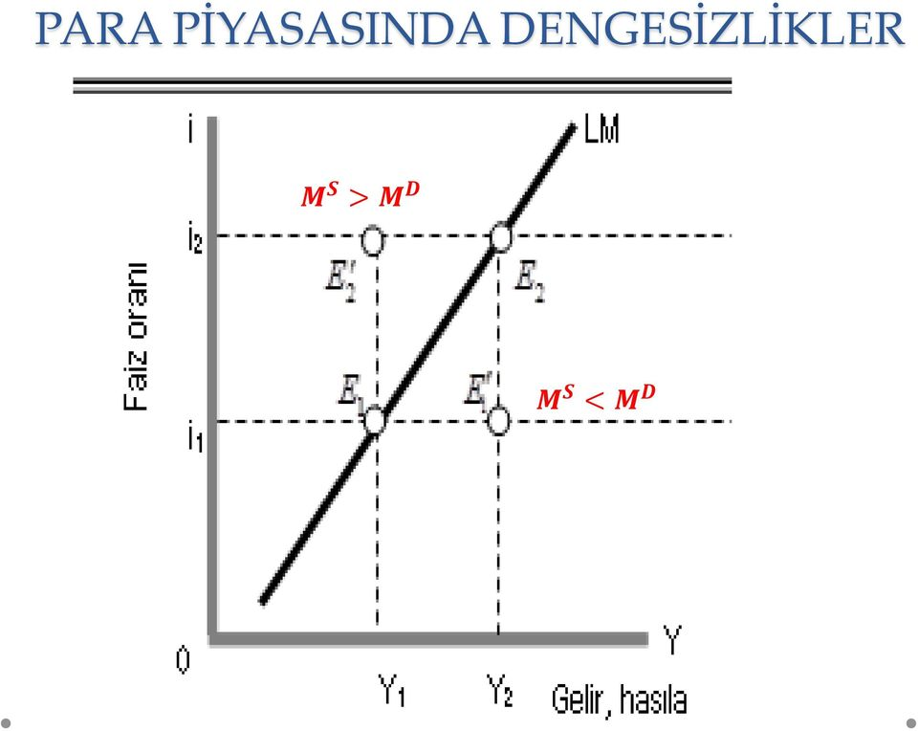
LM Eğrisinin Denklemi:
$M_{d}(L)$=$M_{s}$(M) --- para piyasası denge koşulu
Reel para arzı($M_{s}$ )=$\frac{M}{P}$ = $\frac{Nominal para arzı }{fiyatlar genel düzeyi}$
Para talebi; $M_{d}$= kY-hi
$M_{d}$: para talebi
k: para talebinin gelire duyarlılığı
h: para talebinin faize duyarlılığı
i: faizler
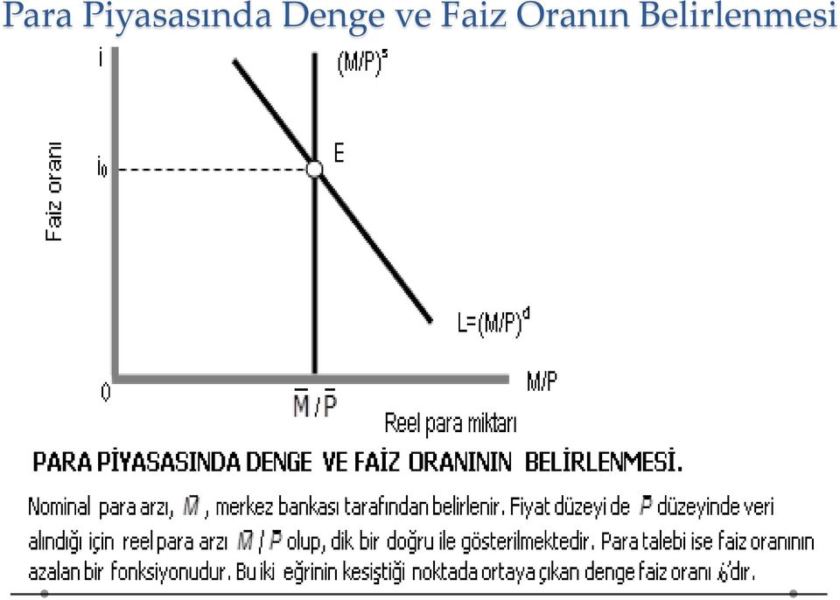
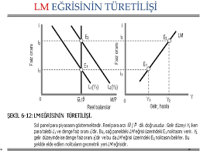
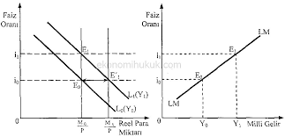
Reel para arzı($M_{s}$ )=$\frac{M}{P}$ = $\frac{Nominal para arzı }{fiyatlar genel düzeyi}$
Para talebi; $M_{d}$= kY-hi
$M_{d}$: para talebi
k: para talebinin gelire duyarlılığı
h: para talebinin faize duyarlılığı
i: faizler
para piyasası denge koşulu:
$M_{d}$=$M_{s}$ --- para piyasası denge koşulu
$M_{s}$: reel para arzı =$\frac{M}{P}$
$M_{d}$= kY-hi
$\frac{M}{P}$= kY-hi
hi= kY-$\frac{M}{P}$
$\frac{hi}{h}$=$\frac{k}{h}$ Y-$\frac{1}{h}\frac{M}{P}$
i=$\frac{k}{h}$Y-$\frac{1}{h}\frac{M}{P}$-------- lm denklemi(matematiksel gösterim)

LM Eğrisinin eğimi:
LM eğrisinin denkleminin türevi eğimi verecektir. Buna göre;
Eğim=$\frac{k}{h}$
Lm eğrisinin eğimi para talebinin gelire duyarlılığı (k) ile para talebinin faize duyarlılığına (h)bağlıdır.
Lm’
Lm’’

K artar, h azalırsa LM eğrisi dikleşir
K azalır, h artarsa LM eğrisi yatıklaşır.
LM eğrisinin konumu:
LM eğrisi bir bütün olarak sağa yada sola kayabilir.
LM’ in sağa kayması:
- Nominal para arzı artarsa
- Fiyatlar düşerse
- Beklenen enflasyon oranı artarsa
- Kredi kartı kullanımı yaygınlaşırsa
- Para ikamesi yaygınlaşırsa
LM’ in sola kayması
- Nominal para arzı azalırsa
- Fiyatlar artarsa
- Beklenen enflasyon oranı azalırsa
- Ters para ikamesi yaşanırsa
MAL VE PARA PİYASASINDA DENDE
IS ve LM eğrilerinin kesiştiği noktada mal ve para piyasaları eş anlı olarak dengeye gelir.
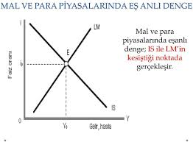
E Noktasında mal ve para piyasası dengededir.
IS=LM

Maliye ve Para politikalarının etkileri:
IS eğrisi: IS eğrisinin eğimi konusunda tüm iktisat ekolleri aynı fikir birliğine sahip ve IS eğrisi negatif eğimlidir. Sadece Keynesyen iktisatçılar daha dik bir IS eğrisi kabul ederken, klasik iktisatçılar daha yatık bir IS eğrisini kabul ederler.

IS IS
Keynesyen klasik
Not: Keynesyen makro iktisadi yaklaşıma göre ekonomi depresyonda olduğu için yatırımların faize duyarlılığı düşüktür.
LM Eğrisi: LM eğrisi 3 farklı bölgede incelenir.
İ LM
III
I II
Y
- BÖLGE: Keynesyen bölge olarak adlandırılır. Bu durumda ekonomide likidite tuzağı vardır. Para talebinin faiz esnekliği sonsuzdur.
- BÖLGE: ara bölgedir.
- BÖLGE: klasik bölge olarak adlandırılmaktadır. para talebi faize karşı duyarsız, gelire karşı ise sonsuz esnektir. Para talebi tamamen işlem amaçlıdır. Para talebi gelir düzeyine bağlıdır.
LİKİDİTE TUZAĞI: Faiz oranları ile tahvil fiyatları ters yönlü çalışır. Faiz oranları düşebileceği en alt seviyeye düştüğünde tahvil fiyatları maksimum düzeydedir. Bu durumda ekonomik birimler nakit tutmayı tercih ederler. Bu durumda Para talebi sonsuzdur. Merkez bankası faizler üzerindeki etkisini kaybetmiştir.
Maliye politikasının etkileri:

